Тест по ПДД (начальная школа 1-2 класс)
1.Инструкция: выберите правильный вариант ответа.
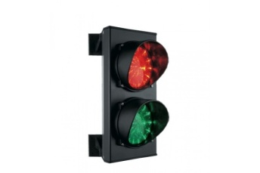
Светофор с двумя сигналами, выполненными в виде силуэта человека, называется:
1. Транспортный светофор.
2. Переходный светофор.
3. Пешеходный светофор.
2. Инструкция: определить какое утверждение верно.
1. Пешеходный переход называется регулируемым, если на нем имеется исправный светофор или регулировщик.
2. Место для перехода проезжей части дороги, на котором нанесена разметка «пешеходный переход», называется регулируемым пешеходным переходом.
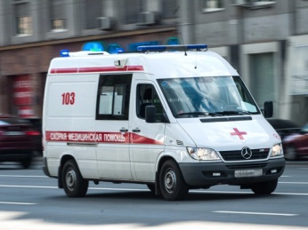
3.Инструкция: определите, какое утверждение верно.
1. При приближении автомобилю скорой помощи с включенным проблесковым маячком и звуковым сигналом пешеходы обязаны воздержаться от перехода проезжей части дороги.
2. Пешеходы, переходя дорогу на зелёный сигнал пешеходного перехода, не обязаны уступать дорогу даже автомобилю скорой помощи с включенным проблесковым маячком и специальным звуковым сигналом. Она имеет приоритет только перед другим транспортом.
4. Инструкция: подберите к каждому изображению дорожного знака
его правильное название. В левом столбце изображены дорожные знаки, а в правом написаны их названия, соедините их стрелочками.
1.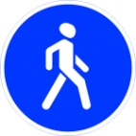 | А. Движение пешеходов запрещено
2.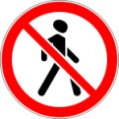 | Б. Пешеходная дорожка
3.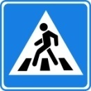 | В. Пешеходный переход
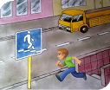
5.Инструкция: посмотрите на картинку, проанализируйте ситуацию и определите, как должен поступить пешеход.
Ваня хочет перейти на другую сторону дороги. Помоги ему правильно пересечь проезжую часть в данной ситуации?
1. Перейти проезжую часть дороги под прямым углом, не создавая помех транспортным средствам.
2. Перейти проезжую часть дороги по подземному пешеходному переходу.
3. Перейти проезжую часть дороги при условии отсутствия транспортных средств.
4. Перейти проезжую часть дороги по надземному пешеходному переходу.
6. Инструкция: установите правильную последовательность действий (Например: 2,3,1)
Установите правильную последовательность действий перехода проезжей части дороги при включении зеленого сигнала пешеходного светофора.
1. Остановиться у края тротуара.
2. Переходить проезжую часть дороги, контролируя ситуацию.
3. Посмотреть налево, направо и еще раз налево и убедиться, что транспортные средства остановились и пропускают пешеходов.
7. Инструкция: посмотрите на картинку, проанализируйте ситуацию
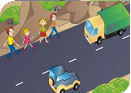
и определите, как должен поступить пешеход.
Максим с папой и со своими друзьями отправились гулять. Когда они вышли за город, им пришлось идти по проезжей части дороги, так как обочина отсутствовала. Определите, как правильно они должны двигаться?
1.По краю проезжей части дороги навстречу движению транспортных средств.
2. По краю проезжей части дороги по ходу движения транспортных средств.
3. Возможны оба варианта.
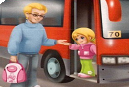
8. Инструкция: посмотрите на картинку, проанализируйте ситуацию и определите правильный ответ.
Папа с дочкой выходят из автобуса на автобусной остановке. Как Вы думаете, к какому участнику дорожного движения может относиться девочка, выходящая из автобуса?
1. Пешеход.
2. Пассажир.
3. Регулировщик.
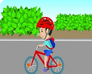
9.Инструкция: выберите правильный вариант ответа.
Выберите те места, где вы сможете покататься на велосипеде
1.Пешеходный переход
2. Парк
3.Проезжая часть
4.Бордюр
10. Инструкция: определить какое утверждение верно.
1. Пассажир при поездке на транспортном средстве обязан быть пристегнутым ремнями безопасности.
2. Пассажир при поездке на транспортном средстве должен использовать ремни безопасности только в случае экстренной необходимости и опасности.

